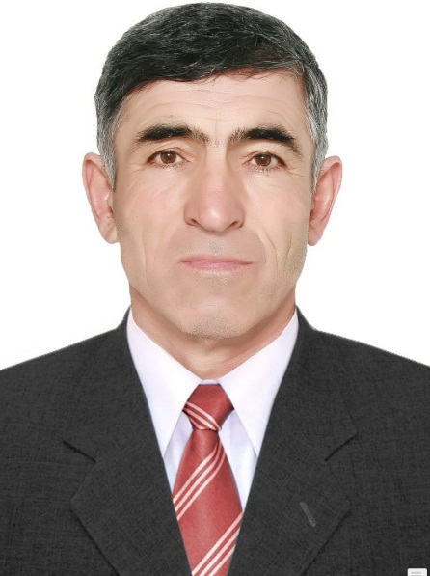

Уважаемые коллеги! Дорогие учащиеся!
Сегодня ,12 июня, мы отмечаем самое важное событие в жизни России!
Сегодня Великая наша страна празднует свой День Рождения, и мы, как граждане России, гордимся историей, культурой нашего большого дома. Ведь этот праздник для каждого из нас является самым главным и самым радостным!
Давайте начнем строить будущее нашей страны уже сегодня! Ведь каждый из нас, внеся маленькую лепту в нашу страну, строит будущее не только для себя и своей страны, но и для своих потомков!
Мы хотим жить красиво и долго, что требует от нас немало усилий.
Пусть Россия стоит крепко на ногах и радует глаз каждого!
Дорогие коллеги, желаю Вам растить достойное наследие для нашей страны, ведь её величие зависит от людей, которые борются за справедливость и мир вокруг. С праздником! С Днём России!

С поздравлениями директор МКОУ "Митлиурибская ООШ"
Ибрагимов О. М

